各面试考生需提供面试前14天行程卡，具体操作流程如下：
- 请面试考生通过微信关注“中国政府网”公众号。
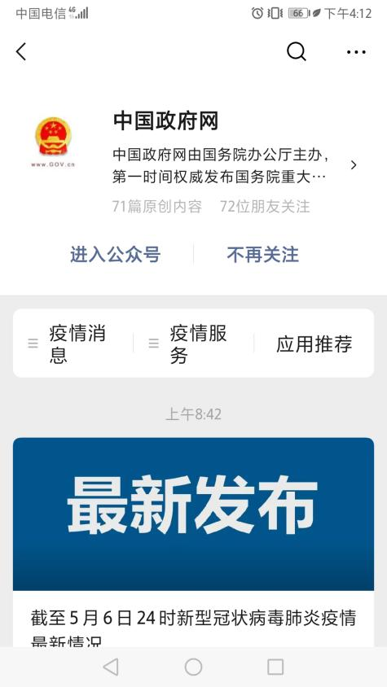
- 进入公众号后，选择“便民服务”菜单，选择“防疫行程卡”
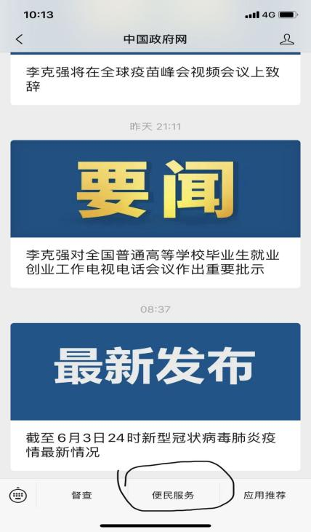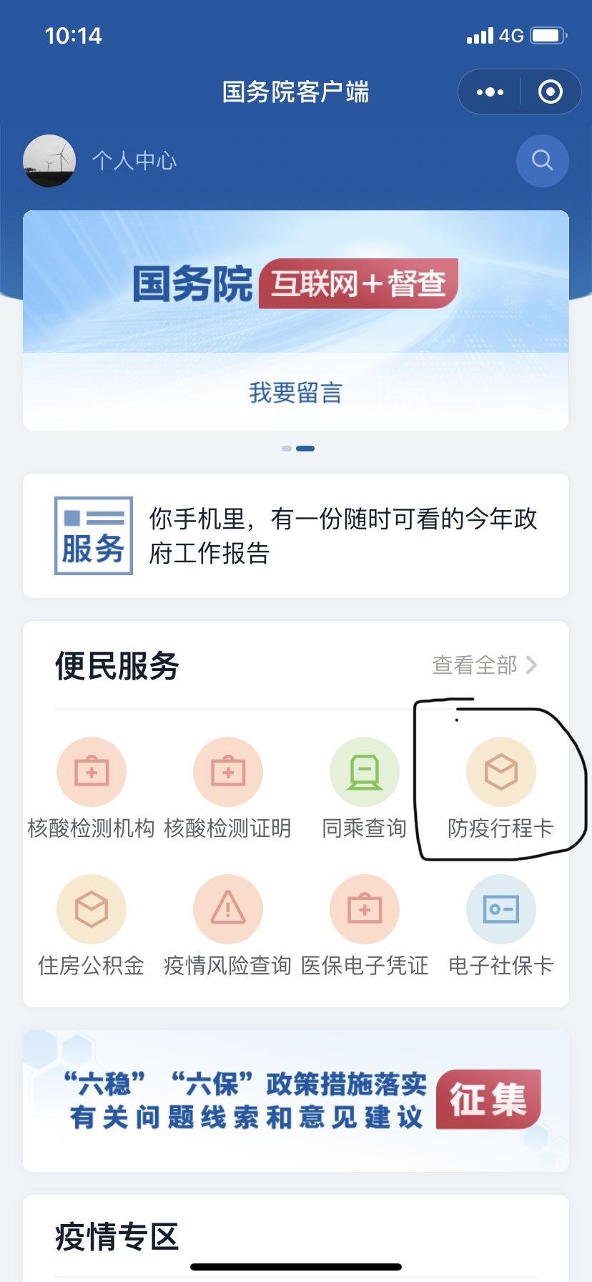

3、填写手机号后进行查询
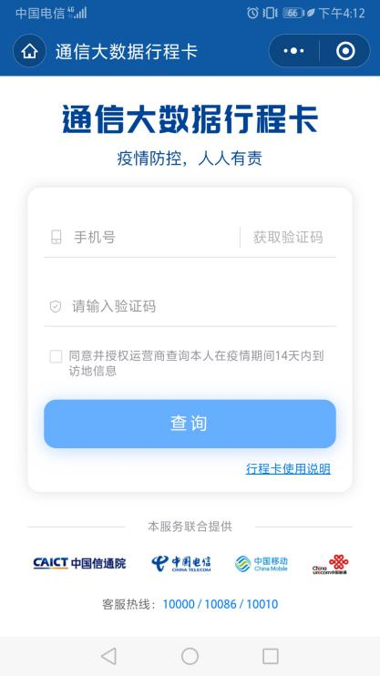
4、显示绿色行程卡后，截图后在面试现场主动出示，谢谢。
